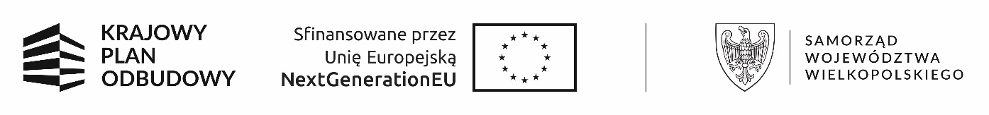
Załącznik nr 5

WUP.XXV.0724.2.4.2024.2

OPIS PRZEDMIOTU ZAMÓWIENIA

Przedmiotem zamówienia jest świadczenie usługi zaprojektowania, wykonania i dostarczenia artykułów promocyjnych projektu pod hasłem Lifelong Learning po Wielkopolsku!

Działanie realizowane jest w ramach inwestycji A3.1.1 Krajowego Planu Odbudowy i Zwiększania Odporności „Zbudowanie systemu koordynacji i monitorowania regionalnych działań na rzecz kształcenia zawodowego, szkolnictwa wyższego oraz uczenia się przez całe życie w tym uczenia się dorosłych, w Województwie Wielkopolskim”.

Artykuły promocyjne wykorzystane zostaną na potrzeby działań promocyjno-informacyjnych w projekcie, w tym w ramach promocji bezpośredniej, organizowanych spotkaniach doradczych, jako upominki w organizowanych konkursach.

Przedmiot zamówienia musi zostać przygotowany zgodnie z wytycznymi odnoszącymi się do identyfikacji wizualnej dostępnej w Księdze identyfikacji wizualnej Krajowego Planu Odbudowy i Zwiększania Odporności oraz w Strategii Promocji i Informacji Krajowego Planu Odbudowy
i Zwiększania Odporności dostępnej na stronie internetowej: https://www.gov.pl/web/planodbudowy/strategia-promocji-i-informacji-kpo

Logotypy do uwzględnienia podczas realizacji przedmiotu zamówienia
Znak KPO (Krajowy Plan Odbudowy i Zwiększania Odporności)
Barwy RP (flaga Rzeczpospolitej Polskiej)
Znak NGUE (Next Generation)
Herb Samorządu Województwa Wielkopolskiego (SWW)
LLL po Wielkopolsku! – logo projektu
Logotyp WUP w Poznaniu 

Część I

Przedmiotem zamówienia jest świadczenie usługi zaprojektowania, wykonania i dostarczenia artykułów promocyjnych projektu pod hasłem Lifelong Learning po Wielkopolsku! – artykuły promocyjne

Lp. | Nazwa | Wizualizacja poglądowa | Szczegółowy opis | Liczba sztuk
1. | Bambusowy długopis z funkcją stojaka na telefon | 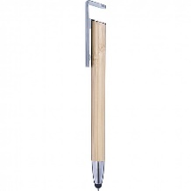  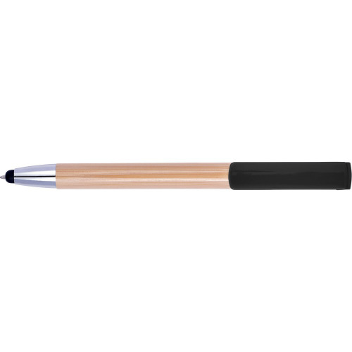 | - długopis z bambusowym korpusem i elementami z plastiku (czarny lub biały)  - posiada funkcję stokaja na telefon oraz touch pen  - długość ok 14,5 cm  - technika znakowania: tampodruk lub grawer laserowy;  - znakowanie na długopisie (jeden kolor): Znak KPO, Znak NGUE, LLL po Wielkopolsku! | 500
2. | Długotrwały długopis bez tuszu | 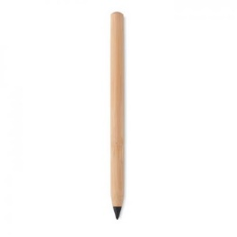 | - trwały bambusowy długopis bez tuszu;  - długopis posiadający końcówkę ze stopu metalu, która podczas pisania utlenia powierzchnię papieru, nie pozostawiając śladów;  - długość ok. 13,5 cm (+/- 1 cm)  - technika znakowania: tampodruk lub grawer laserowy;  - znakowanie na długopisie (jeden kolor): Znak KPO, Znak NGUE, LLL po Wielkopolsku! | 1000
3 | Torba bawełniana | 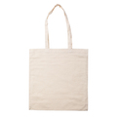 | - tradycyjna bawełniana torba na zakupy z długimi uszami o gramaturze 140 g/m2. Orientacja pionowa  - Kolor beżowy/naturalny  - wymiary 38,5x42 (+/- 1 cm)  - znakowanie trwałe wielokolorowe dwustronne  - znakowanie (pełen kolor): znak LLL, układ logotypów KPO, barwy RP, NGUE, SWW | 200
4. | Korkowy notatnika A6 na spirali | 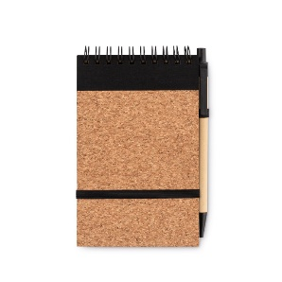 | - Notatnik z okładką A6 z 70 kartkami w linie z papieru z recyklingu, z długopisem z kartonu z recyklingu z elementami z kukurydzy PLA. Czarny tusz.  - Wymiary 14 x 9 cm  - technika znakowania: tłoczenie lub grawer laserowy;  - znakowanie (jeden kolor): Znak KPO, Znak NGUE, LLL po Wielkopolsku! | 300
5. | Brelok z maską do resuscytacji | 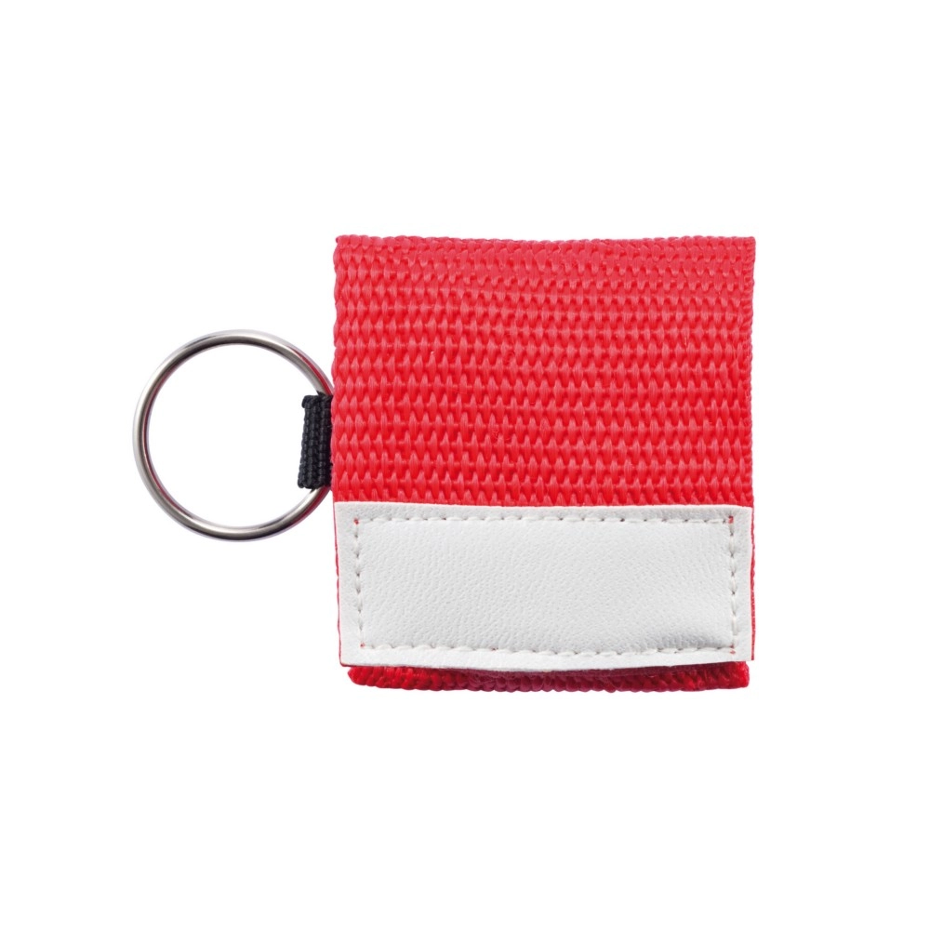 | - brelok z maską do resuscytacji w pokrowcu na rzep, spełnia wymagania normy EN13485:2003  - kolor czerwony, pomarańczowy lub niebieski  - Technika znakowania: sitodruk lub inny nadruk  - Znakowanie pełen kolor: logotyp projektu | 200
6. | Zestaw pierwszej pomocy | 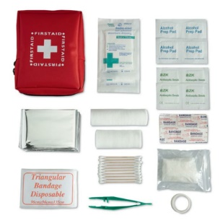 | - zestaw pierwszej pomocy;  - w zestawie m.in.: koc ratowniczy, 10 bawełnianych patyczków do oczyszczania rany, rękawiczki, plastry, trójkątna chusta, chusteczki antybakteryjne, 2 bandaże;  - opakowanie z materiału 230D;  - rozmiar produktu: 15 cm x 12 cm x 4 cm (+/- 3 cm);  - technika znakowania: termotransfer lub sitodruk;  - znakowanie (jeden kolor): znak LLL, układ logotypów KPO, barwy RP, NGUE | 60
7. | Torba termoizolacyjna | 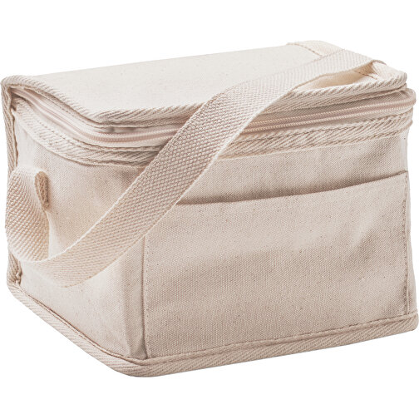  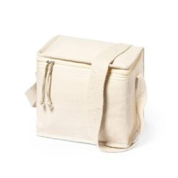 | - Torba chłodząca z izolacyjna folia i paskiem na ramię/do ręki, zapinana na zamek błyskawiczny  - Wierzch - bawełna 280 g/m².  - Znakowanie druk cyfrowy lub sitodruk  - znakowanie (pełen kolor): znak LLL, układ logotypów KPO, barwy RP, NGUE, SWW | 60
8. | Zestaw szkolny | 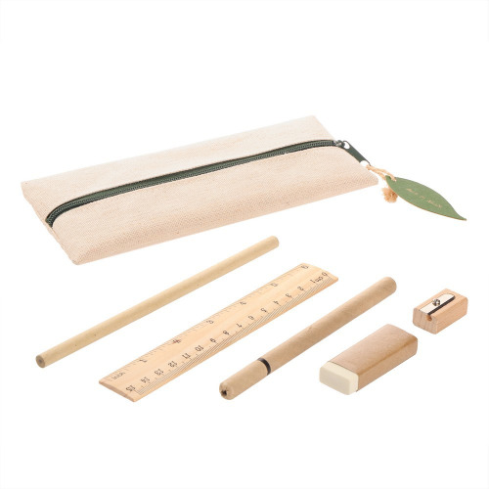 | - Zestaw szkolny w piórniku na zamek błyskawiczny, ołówek (nienaostrzony), długopis, linijka, gumka i temperówka  - Materiały: bawełna, drewno, papier  - Technika znakowania: sitodruk lub inny nadruk  - Znakowanie pełen kolor: układ logotypów KPO, barwy RP, NGUE, logotyp SWW i Projektu | 100
9. | Tekturowe okulary VR | 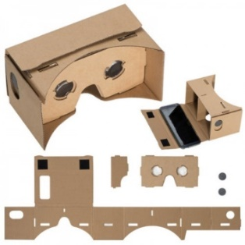 | - Tekturowe okulary do wirtualnej rzeczywistości Google Cardboard 3D VR  - Do samodzielnego składania, Wykonane z tektury  - wyposażone w regulowane soczewki i bezpieczny uchwyt na telefon. Instrukcja dotycząca użytkowania i potrzebnej aplikacji. Opcjonalnie z taśmą mocującą.  - Technika znakowania: sitodruk lub inny nadruk  - Znakowanie pełen kolor: logotyp projektu oraz układ logotypów KPO, barwy RP, NGUE, logotyp SWW | 300
10. | Słuchawki bezprzewodowe w bambusowym etui | 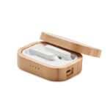 | - Słuchawki True Wireless Stereo (TWS) 5.0 w bambusowym etui z wbudowanym akumulatorem 30 mAh. Czas odtwarzania ok. 3 godziny. W zestawie kabel do ładowania micro USB i stacja ładowania 185 mAh.  - technika znakowania: grawer  - Znakowanie: LLL po Wielkopolsku | 50
11. | Słuchawki bezprzewodowe TWS z ABS z recyklingu | 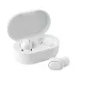 | - Bezprzewodowe słuchawki douszne True Wireless Stereo (TWS) 5.0 z recyklingu ABS z wbudowanym akumulatorem. Łączenie przez bluetooth z telefonem  - Etui zawiera stację ładującą, kabel micro USB w zestawie  - Minimalna pojemność baterii: 37mAh/ 0.14 Wh (słuchawka), 200mAh / 0.74Wh (etui)  - Znakowanie Tampodruk, kolor  - Znakowanie pełen kolor: LLL po Wielkopolsku | 50
12. | Lunch box ze sztućcami | 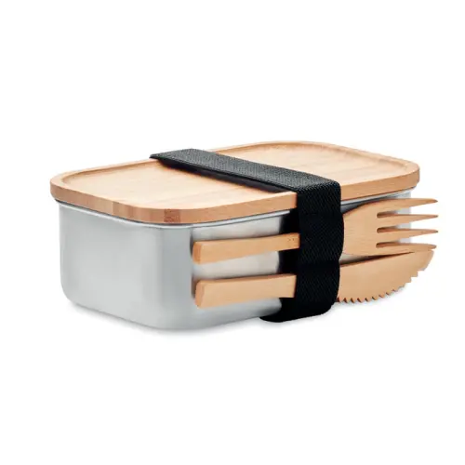 | - Lunchbox ze stali nierdzewnej z bambusową pokrywką i 2 sztućcami z dołączanym paskiem. Pojemność 600 ml.  - technika znakowania: grawer (na części metalowej)  - Znakowanie: LLL po Wielkopolsku i układ znaków: KPO, barwy RP, NGUE | 60
13. | Notes A4 z nadrukiem | 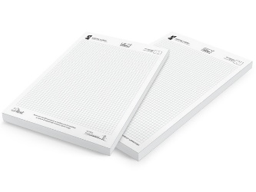 | - notes A4 w kratkę;  - wymiary: 210 mm x 297 mm;  - biały papier offsetowy o gramaturze min. 90 g/m²;  - na spodzie usztywniająca podkładka tekturowa;  - klejony po krótkim bloku;  - ilość kartek w notesie: min. 50 kartek;  - zadruk jednostronny 4 kolory;  - zadruk wg indywidualnego projektu graficznego przygotowanego przez Wykonawcę dopasowanego do potrzeb WUP w Poznaniu  - zadruk na notesie (jednostronny, na każdej kartce taki sam) będzie zawierał:  - zestawienie znaków: KPO, barwy RP, NGUE, herb SWW; znak projektu;  - dane teleadresowe:  Wojewódzki Urząd Pracy w Poznaniu  ul. Szyperska 14  61-754 Poznań  e-mail: kpo@wup.poznan.pl  tel. 61 846 38 19 | 100
14. | Butelka filtrująca | 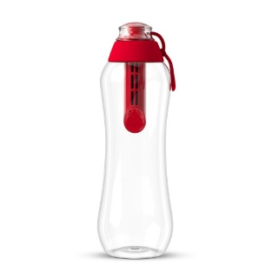 | - butelka filtrująca z nadrukiem  - w zestawie 1 filtr węglowy, wykonana z PET, nie zawiera BPA;  - kolor: butelka przezroczysty; ustnik czerwony lub żółty  - pojemność: 500 ml  - technika znakowania: tampodruk;  - znakowanie (jeden kolor): znak LLL, układ logotypów KPO, barwy RP, NGUE, SWW | 60
15 | Apteczka z karabinkiem | 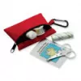 | - Zestaw pierwszej pomocy w etui z możliwością dopięcia np. do torby. W komplecie m.in. nożyczki, mokre chusteczki, bandaż gazowy, samoprzylepne plastry  - technika znakowania: wg ustaleń z Wykonawcą po wyborze  - znakowanie (jeden kolor): znak LLL | 200

- Wykonawca zapewni transport przedmiotu umowy do siedziby Zamawiającego przy ul. Szyperskiej 14, 61-754 Poznań (w godzinach pracy urzędu od poniedziałku do piątku, pomiędzy godziną 7.30 a 14.30) oraz rozładunek do pomieszczeń wskazanych przez Zamawiającego.
- Gotowe produkty powinny być odpowiednio zapakowane ściśle i zabezpieczone przed pognieceniem/uszkodzeniem. Za szkody powstałe w wyniku nienależytego opakowania oraz/lub transportu winę ponosi Wykonawca.
- Wykonanie i dostawa zamawianych produktów nastąpi po uprzedniej weryfikacji przez Zamawiającego przedstawionych przez Wykonawcę projektów oznakowania poszczególnych produktów, zgodnie z wytycznymi zawartymi w SOPZ. Projekty przekazywane będą Zamawiającemu w wersji elektronicznej w formacie PDF.
- Podstawowy termin realizacji: 6 tygodni od dnia podpisania umowy.
- Po podpisaniu umowy Zamawiający przekaże logotypy niezbędne do realizacji przedmiotu zamówienia.
- Zasady akceptacji:
- Wykonawca w ciągu 3 dni roboczych od dnia podpisania umowy przedstawi Zamawiającemu zdjęcia materiałów przeznaczonych na wykonanie przedmiotu umowy oraz wizualizację naniesionych elementów znakowania (znaków graficznych/logotypów) na artykuły promocyjne objęte przedmiotem umowy.
- Zamawiający w ciągu 2 dni roboczych od dnia otrzymania wizualizacji, o których mowa powyżej, drogą elektroniczną dokonuje ich akceptacji lub zgłasza do nich uwagi, które Wykonawca jest zobowiązany uwzględnić. Na tym etapie Zamawiający ma możliwość dokonania zmiany zakresu oznakowania (liczba wykorzystanych znaków etc.), jeżeli planowane oznakowanie na projekcie będzie nieczytelne lub nieadekwatne do wielkości artykułu.
- W wypadku wniesienia przez Zamawiającego uwag do wizualizacji, Wykonawca wykona i przedstawi Zamawiającemu poprawione wizualizacje w terminie 2 dni roboczych od dnia wniesienia uwag przez Zamawiającego
- Jeżeli projekt graficzny lub wzór materiału przedstawiony przez Wykonawcę nie uzyska akceptacji Zamawiającego, Wykonawca jest zobowiązany do przedstawienia Zamawiającemu następnych projektów graficznych lub wzorów materiałów, aż do uzyskania akceptacji Zamawiającego (drogą elektroniczną).

CZĘŚĆ II

Przedmiotem zamówienia jest świadczenie usługi zaprojektowania, wykonania i dostarczenia artykułów promocyjnych projektu pod hasłem Lifelong Learning po Wielkopolsku! – ZAWODOWE GRY KARCIANE wraz z pełnym projektem graficznym

      - Karty do gry w Piotrusia z możliwością pełnej personalizacji.

Zawartość: 25 kart w talii (12 par z obrazkami tego samego rodzaju w każdej parze oraz Czarnego Piotrusia, bez pary),

Wykonawca zaprojektuje komplet kart według wytycznych OPZ.

Projekt graficzny
Wykonawca zaprojektuje grę i poszczególne jej elementy, w tym opakowanie.
Karty do gry przedstawiać będą różne zawody (12). Preferowane zawody to: automatyk/mechatronik, informatyk/programista, naukowiec/pracownik laboratorium, nauczyciel, opiekun osoby starszej/osoby zależnej, pracownik sektora gospodarowania odpadami, mechanik samochodowy, pracownik nowoczesnej linii produkcyjnej, kosmetyczka/kosmetolog, maszynista pociągu/konduktor, pracownik budowy, pracownik sektora energetyki wiatrowej. Dopuszczalna jest zmiana zawodu w uzgodnieniu z zamawiającym, przy czym powinny być to zawody uznawane za deficytowe lub przyszłościowe.
Karty zawodów mają być wizualizacją przedstawicieli zawodu wraz z ich atrybutami. Styl obrazka ma być spójny dla wszystkich zawodów, nowoczesny. Przedstawiciele zawodów mają reprezentować kobiety (6 zawodów) i mężczyzn (6 zawodów). Poza obrazkiem, karty w parach musza być dopasowane kolorem oraz liczbą.
Karta Piotruś nr 13: absolwent szkoły (dziewczyna i chłopak).

Karta: wydruk 4+4, papier 300 -350 g/m2, folia po obu stronach, zaokrąglone narożniki. Na odwrocie znak LLL po Wielkopolsku!

Pakowanie: w folię i zamykane tekturowe pudełko z zadrukiem
Kartonik: wydruk 4+0, karton ok. 235 g/m2, folia po stronie zadruku, oznakowanie logotypami KPO, barwy RP, znak NGEU oraz logotyp Samorządu Województwa Wielkopolskiego a także znak LLL po Wielkopolsku! i nazwą gry

Nakład: 500 szt.

      - Personalizowana gra: Zgadnij jaki to zawód

31 okrągłych kart
Gra typu dobble. Na karcie 6 obrazków, każda karta ma 1 obrazek wspólny z każdą inną kartą.
Karty będą przedstawiać symbole (31) różnych zawodów (np. czapka kucharska, kask ochronny, laptop, czapka policjanta, kask strażacki, młotek, grabie, wózek widłowy, książka, ciężarówka/kierownica, nożyczki fryzjerskie, tort, teczka na dokumenty, słuchawki z mikrofonem, gwizdek trenerski, nuty na podstawie, stetoskop, strzykawka, klucz francuski, maska spawacza, lakier do paznokci, etc.). Wszystkie grafiki/zdjęcia mają być w podobnym stylu graficznym.

Karta: średnica około 9 cm, wydruk 4+4, papier 300 -350 g/m2, folia po obu stronach.

Pakowanie: zamykane tekturowe pudełko na magnes z zadrukiem.
Na pudełku nazwa: Zgadnij jaki to zawód
Kartonik: wydruk 4+0, karton ok. 235 g/m2, folia po stronie zadruku, oznakowanie logotypami KPO, barwy RP, znak NGEU oraz logotyp Samorządu Województwa Wielkopolskiego a także znak LLL po Wielkopolsku!

Nakład: 500 szt.

Warunki ogólne realizacji
            - Wykonawca zapewni transport przedmiotu umowy do siedziby Zamawiającego przy ul. Szyperskiej 14, 61-754 Poznań (w godzinach pracy urzędu od poniedziałku do piątku, pomiędzy godziną 7.30 a 14.30) oraz rozładunek do pomieszczeń wskazanych przez Zamawiającego.
      - Termin realizacji: 6 tygodni od dnia podpisania umowy.
      - Gotowe produkty powinny być odpowiednio zapakowane ściśle i zabezpieczone przed pognieceniem/uszkodzeniem. Za szkody powstałe w wyniku nienależytego opakowania oraz/lub transportu winę ponosi Wykonawca.
      - Wykonanie i dostawa zamawianych produktów nastąpi po uprzedniej weryfikacji przez Zamawiającego przedstawionych przez Wykonawcę projektów poszczególnych produktów, zgodnie z wytycznymi zawartymi w SOPZ. Projekty przekazywane będą Zamawiającemu w wersji elektronicznej w formacie PDF.
      - Po podpisaniu umowy Zamawiający przekaże logotypy niezbędne do realizacji przedmiotu zamówienia.
      - Wykonawca wykona projekt gry, który zostanie przekazany Zamawiającemu wraz przeniesieniem na Zamawiającego autorskich praw majątkowych oraz udzieleniu Zamawiającemu zgody na wykonywanie wobec utworów praw zależnych.
      - Projekt gry zostanie przekazany w formacie PDF, jpg oraz w innym ustalonym z Zamawiającym formacie grafiki wektorowej.
      - Zasady akceptacji:
a. Wykonawca w ciągu 5 dni roboczych od dnia podpisania umowy przedstawi Zamawiającemu propozycje projektu graficznego każdej z gier, zdjęcia materiałów przeznaczonych na wykonanie przedmiotu umowy oraz wizualizację naniesionych elementów znakowania (znaków graficznych/logotypów) na artykuły promocyjne objęte przedmiotem umowy. Projekt graficzny gry obejmuje każdą kartę z zawodem (Gra Piotruś) oraz komplet znaków niezbędnych do wykonania gry typu dobble, a także opakowanie i rewersy kart.
b. Zamawiający w ciągu 2 dni roboczych od dnia otrzymania projektów i wizualizacji, o których mowa powyżej, drogą elektroniczną dokonuje ich akceptacji lub zgłasza do nich uwagi, które Wykonawca jest zobowiązany uwzględnić. Na tym etapie Zamawiający ma możliwość dokonania zmiany zakresu oznakowania (liczba wykorzystanych znaków etc.), jeżeli planowane oznakowanie na projekcie będzie nieczytelne lub nieadekwatne do wielkości artykułu.
c. W wypadku wniesienia przez Zamawiającego uwag do wizualizacji, Wykonawca wykona i przedstawi Zamawiającemu poprawione wizualizacje w terminie 2 dni roboczych od dnia wniesienia uwag przez Zamawiającego
d. Jeżeli projekt graficzny lub wzór materiału przedstawiony przez Wykonawcę nie uzyska akceptacji Zamawiającego, Wykonawca jest zobowiązany do przedstawienia Zamawiającemu następnych projektów graficznych lub wzorów materiałów, aż do uzyskania akceptacji Zamawiającego (drogą elektroniczną).

